Seconde – SNT
Localisation, cartographie, mobilité – TP n°3 : Géoportail
NOM :

Compléter au fur et à mesure ce fichier en répondant aux questions ou en insérant des copies d’écran. Ce fichier final est à rendre au format pdf sur Pronote.
Etude n°1 : Quelles sont les informations fournies par les plateformes de cartographie ?
Géoportail est un site Web public qui offre des services de recherche et de visualisation de données géographiques ou géolocalisées. Il permet de visualiser en 2D et en 3D l’information géographique de référence (fonds cartographiques et photographiques), ainsi que les informations géolocalisées superposables à ces fonds et présentant un intérêt public.
- Aller sur le site Géoportail www.geoportail.gouv.fr. Rechercher la Tour Eiffel.
- Quelle est l’échelle maximum et l’échelle minimum sur la carte ?
- Ajouter le fond de carte de « l’état-major 1820-1866 ». Quelle est la grande différence entre le Paris de la carte actuelle et celui de cette époque ?
- Remplacer le fond de carte par celui d’OpenStreetMap monde. Quelles sont les données affichées sur la carte à l’endroit du Champ de Mars ?
- Quelle est la position exacte de la tour Eiffel (tronquer à 4 chiffres après la virgule) ?
- Afficher la carte IGN pour une meilleure visibilité puis mesurer la surface de la tour Eiffel. Quelle est-elle ?
- Quelle est la distance du 35 avenue de la Bourdonnais 75007 Paris à l’allée Léon Bourgeois 75007 Paris ?
En voiture
A pied
A vol d’oiseau

Etude n°2 : Cartes personnalisées avec Python
Nous allons utiliser des cartes et le langage Python afin de générer des cartes personnalisées. Plus exactement, nous allons utiliser une bibliothèque Python nommée Folium. Une bibliothèque Python permet de rajouter des fonctionnalités au langage de base. Folium va donc nous permettre de créer nos propres cartes.
- Installer, si nécessaire, le module Folium (voir l’annexe).
- Taper le programme ci-dessous puis l’exécuter.
import folium
c= folium.Map(location=[44.1667, 4.6167])
c.save('maCarte.html')
- Dans le même dossier que le programme ci-dessus, le fichier maCarte.html s’est créé, l’ouvrir.
- A quoi sert ce programme ?
- Modifier le programme pour qu'il génère une carte centrée sur la ville de votre choix. Insérer ici une copie d’écran de votre programme et de la carte générée.
- Il est possible d'obtenir un niveau de zoom différent en ajoutant un paramètre « zoom_start » qui varie entre 0 et 30. Saisir et tester le programme ci-dessous.
import folium
c= folium.Map(location=[44.1667, 4.6167],zoom_start=15)
c.save('maCarte2.html')
- Afin de vraiment personnaliser la carte, il est possible d'ajouter des marqueurs. Un marqueur sera simplement défini par ses coordonnées (latitude et longitude). Saisir et tester le programme ci-dessous :
import folium
c= folium.Map(location=[44.1667, 4.6167],zoom_start=20)
folium.Marker([44.1646098, 4.6103368]).add_to(c)
c.save('maCarte3.html')
- Quel lieu affiche le marqueur ?
- Modifier le programme pour rajouter un marqueur correspondant à la piscine « Guy Coutel » à Bagnols-sur-Cèze. Insérer ici une copie d’écran de votre programme et de la carte générée.
- Il est possible d'associer une information à un marqueur en ajoutant le paramètre « popup ». Saisir et tester le programme ci-dessous :
import folium
c= folium.Map(location=[44.1667, 4.6167],zoom_start=20)
folium.Marker([44.1646098, 4.6103368],popup="Lycée Albert Einstein").add_to(c)
c.save('maCarte4.html')
- Modifier le programme pour afficher le lieu de votre choix ainsi que quelques données dans un « popup ». Insérer ici une copie d’écran de votre programme et de la carte générée :

Etude n°3 : Choix d’un lieu au hasard
Créer un programme qui choisit des coordonnées GPS au hasard et qui affiche avec un marqueur une carte centrée sur ce point. Taper ici votre programme python :

Annexe : Installation du module Folium

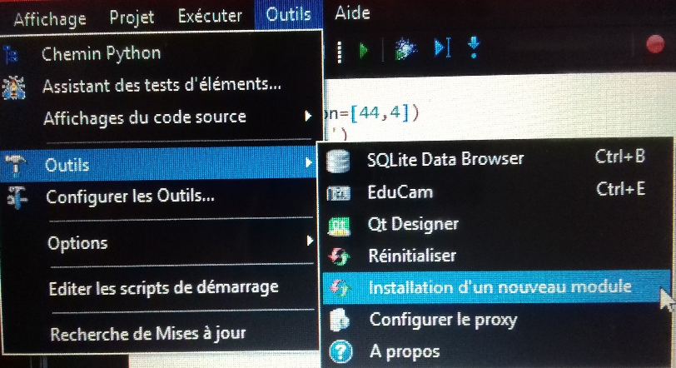
Pour installer le module folium dans Edupython, aller dans « Outils », puis encore « Outils », puis « Installation d’un nouveau module ».

Choisissez « Votre Choix : » 2 puis entrer et « Nom du module : » folium.

L’installation se lance. « Appuyez sur une touche » lorsque c’est demandé.

